### 课时27　内力与地表形态的变化



1．内力作用

(1)概念：内力是指来自地球内部的作用力。

(2)表现

|  |  |  |
| --- | --- | --- |
| 表现形式 | | 对地表形态的影响 |
| 构造运动 | 水平运动 | 形成巨大的褶皱山系或断裂带 |
| 垂直运动 | 使地面发生大规模的隆升或下沉 |
| 岩浆活动 | | 岩浆只有喷出地表才能直接影响地表形态 |
| 变质作用 | | 不能直接塑造地表形态 |



准确理解水平运动与垂直运动

(1)同时存在，而且相互作用、相互影响，结果往往相互渗透、叠加在一起。

(2)在不同的时期和不同的区域，这两个方向的运动是有主次之分的。

(3)就全球规模的运动而言，以水平运动为主，垂直运动为辅。

2．地质构造

(1)概念：构造运动引起岩层永久性的变形或变位。

(2)类型

①褶皱：构造运动产生的强大挤压力，使岩层发生弯曲变形，形成褶皱。

|  |  |  |
| --- | --- | --- |
|  | 背斜 | 向斜 |
| 岩层形态 | 岩层向上拱起 | 岩层向下弯曲 |
| 早期地貌 | 常形成山岭 | 常形成谷地或盆地 |
| 倒置地貌 | 背斜顶部受张力，裂隙发育，易被侵蚀成谷地 | 向斜槽部受挤压，不易被侵蚀，常形成山岭 |
| 图示 |  | |

②断层：构造运动产生的强大压力、张力等作用力，超过了岩层所能承受的强度，致使岩层发生断裂，并沿断裂面发生明显的错动、位移。

|  |  |  |  |
| --- | --- | --- | --- |
| 断层位移方向 | 对地貌的影响 | 举例 | 图示 |
| 以水平方向为主 | 岩层在水平方向上被错断。错断原有的地貌；在断层附近派生出若干地貌 | 美国圣安地列斯断层 |  |
| 以垂直方向为主 | 相对上升的岩块经风化侵蚀常成为块状山或高地 | 我国华山、庐山、泰山 |  |
| 相对下降的岩块常形成谷地或低地 | 我国渭河平原、汾河谷地 |  |



1．地质构造的判断方法

(1)看问题指向

①问地质构造，主要包括褶皱(背斜、向斜)、断层(地垒、地堑)。

②问构造地貌，主要包括山岭、谷地、平原、盆地、陡崖等。

(2)具体方法

|  |  |  |
| --- | --- | --- |
| 方法及图示 | | 判读事例 |
| 看新老关系 |  | a河谷到b、c河谷的地层均由老到新，即中心老、两翼新→背斜→a为河谷→背斜谷 |
| 看岩层弯曲 |  | 没有说明岩层新老关系的情况下，甲处岩层向上拱起，为背斜，地貌为谷地。乙处岩层向下弯曲，为向斜，地貌为山岭 |
| 看相关数据 |  | 看海拔→中部高、两侧低→山岭；岩层埋藏深度→海拔减埋藏深度即为岩层的高度→同一岩层B处高，A、C处低→向上拱起→背斜 |

2．研究地质构造的意义

地质构造在工程选址、找水、找矿等方面具有重要的实践意义，可通过下图进行理解。

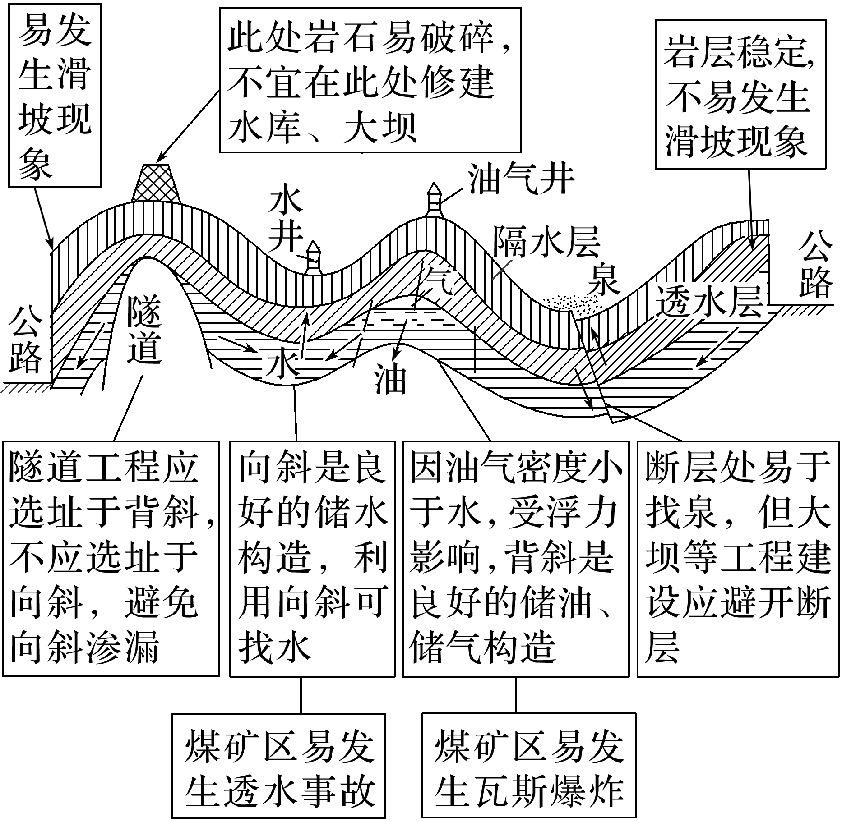

3．板块运动学说

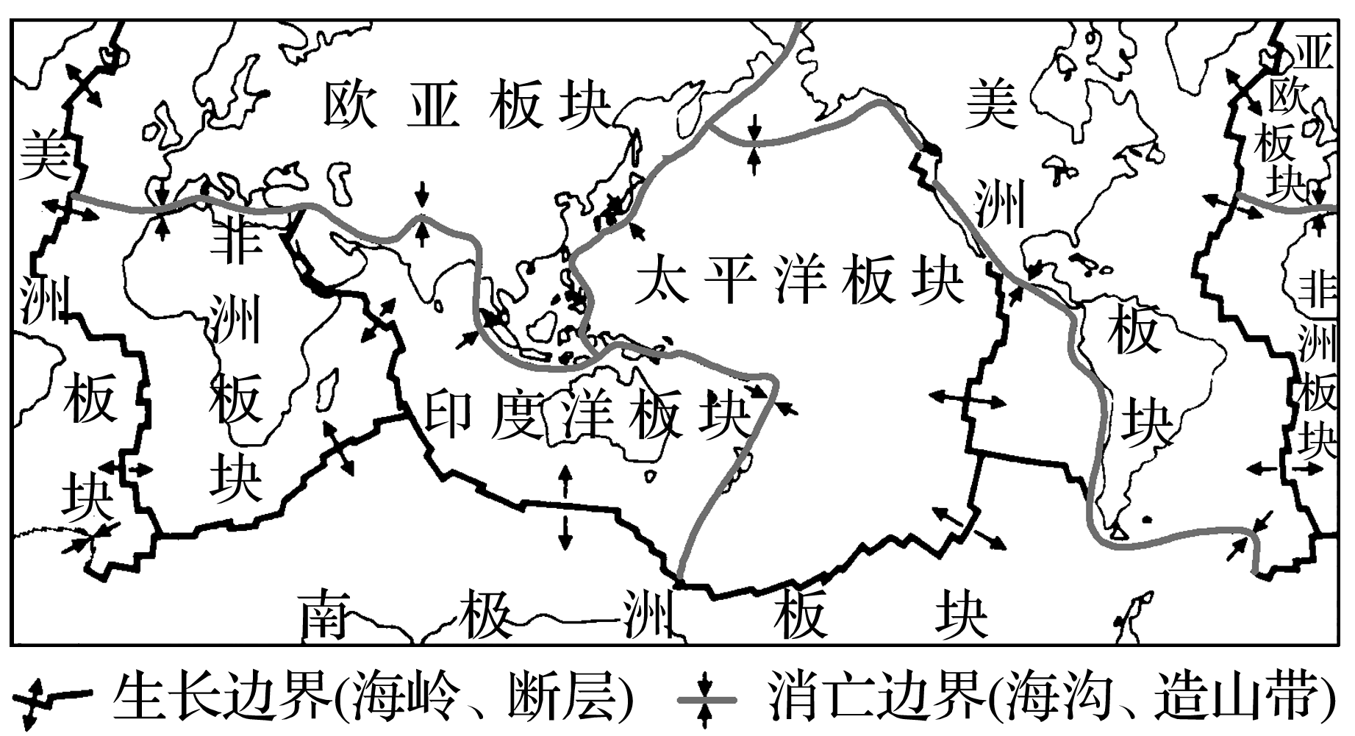

(1)常考的板块边界

|  |  |
| --- | --- |
| 重要区域 | 板块边界类型 |
| 日本群岛、菲律宾群岛、马里亚纳海沟 | 亚欧板块与太平洋板块(消亡边界) |
| 地中海、阿尔卑斯山脉 | 亚欧板块与非洲板块(消亡边界) |
| 喜马拉雅山脉 | 亚欧板块与印度洋板块(消亡边界) |
| 新西兰南、北二岛 | 印度洋板块与太平洋板块(消亡边界) |
| 红海、死海 | 印度洋板块与非洲板块(生长边界) |
| 冰岛、大西洋中脊 | 美洲板块与亚欧板块及非洲板块(生长边界) |

(2)板块构造地貌

|  |  |  |  |
| --- | --- | --- | --- |
| 板块运动 | 张裂 | 碰撞 | |
| 大陆板块与大陆板块相互挤压碰撞 | 大陆板块与大洋板块相互挤压碰撞 |
| 边界类型 |  |  | |
| 对地球面貌的影响 | 形成裂谷或海洋 | 形成高峻山脉和巨大高原 | 海沟、岛弧、海岸山脉 |
| 举例 | 东非大裂谷、红海、大西洋 | 喜马拉雅山脉、青藏高原 | 马里亚纳海沟、亚洲东部岛弧、美洲西岸山脉 |
| 图示 |  |  |  |